ПАМЯТКА
ДЛЯ ИНОСТРАННЫХ ГРАЖДАН (студентов)
в целях содействия их адаптации в Российской Федерации
Каждый иностранный гражданин, находящийся в Российской Федерации, должен соблюдать и уважать законы, обычаи и традиции страны пребывания!

Добро пожаловать в Россию!!!
Эта памятка сделает Ваше нахождение здесь более понятным и комфорт- ным, даст понимание об основах российского законодательства и традиционных российских духовно-нравственных ценностях!
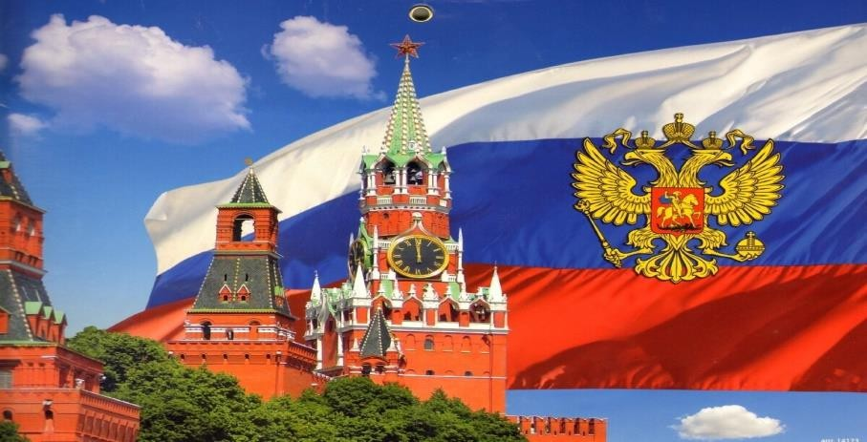
Традиционные ценности России – это нравственные ориентиры, которые передаются от поколения к поколению и лежат в основе общероссийской гражданской идентичности. К ним относятся:
- жизнь, достоинство, права и свободы человека;
- патриотизм, гражданственность, служение Отечеству и ответственность за его судьбу;
- высокие нравственные идеалы, крепкая семья, созидательный труд;
- приоритет духовного над материальным, милосердие, справедливость;
- коллективизм, взаимопомощь и взаимоуважение;
- историческая память и преемственность поколений, а также единство народов России.


необходимым долгом!
Жизнь – одна из ключевых в системе традиционных российских духовно-нравственных ценностей. Жизнь – неотъемлемое право гражданина, которое нахо- дится под охраной и защитой государства, она лежит в основе построения и развития российского государ- ства как социального.
Все конфликты должны решаться словами! Если этого не получается, в России действуют правоохра- нительные и судебные органы! Контроль поведения в общественных местах является нашим

Соблюдение правил поведения, уважение к чужой жизни помогает создать комфорт в общественных местах и избежать конфликтов с другими людьми, сохранить общественные нормы и традиции! Если мы уважаем других людей, соблюдаем культурные и этнические нормы в обществе, это упрощает общение!


Достоинство – неисчерпаемость, богатство и кра- сота внутреннего мира личности, который проявля- ется в облике и созидательном труде. Достоинство человека не зависит от его социального статуса, уровня достатка, образования. Раскрытие в себе ка- честв, составляющих достоинство личности, их вос- питание и развитие – важнейшая составляющая ду- ховно-нравственного возрастания человека.


Патриотизм – любовь к родному Отече- ству, своему народу, его традициям, вере и обычаям. В русской традиции любовь – это не чувство и не эмоция, а готовность пожертвовать своими интересами ради объекта любви. А также проявление высо- кой нравственности, когда образ мыслей и действий, поступки и вся жизнь являют
собой пример ответственного члена общества и гражданина своей страны.


Гражданственность – личностная нравственная по- зиция человека, выражающаяся в глубоком осознании принадлежности к обществу, в котором он живет. Истинный гражданин никогда не отделяет свою личную судьбу от судьбы Отечества и остается верным Родине как в годы процветания и благополучия, так и в годы невзгод и тягот.


Служение Отечеству – осознан- ная и добровольная деятельность на пользу своей Родины. Служение проявляется на любом поприще вне зависимости от социального ста- туса, профессии, уровня образова- ния или материального достатка.

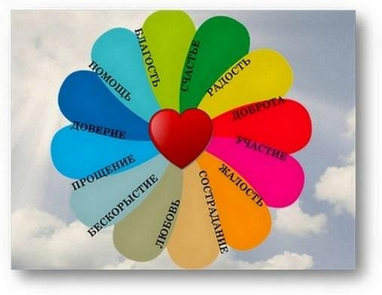
Высокие нравственные идеалы: во всех чело- веческих культурах осуждаются одни и те же деяния – убийство, воровство, ложь, нарушение супружеской верности. Внутреннее ощущение недопустимости подобных проявлений дикту- ется человеку совестью. Требования естествен- ного нравственного закона нашли свое отраже- ние в юридических нормах. Стремление к высо- ким нравственным идеалам во все времена явля-
лось и является неотъемлемой чертой всех народов России.


В русской традиции семья – первичная основа обще- ства. Тип здоровых семейных отношений с правильным распределением социальных ролей мужа и жены формирует у ребенка начальные представления о жизни в обществе.


Созидательный труд – это реализация творче- ского потенциала, заложенного в каждом чело- веке. Вне зависимости от того, интеллектуальный это труд или физический, в нем раскрываются та- ланты человека, его способности, стремление к самореализации, формируются навыки социали- зации, взаимопомощи, дисциплины, ответствен- ности за результат.


Приоритет духовного над материальным – это клю- чевая ценность с точки зрения формирования мировоззрения и означает представление о священном, высоком, о том, что не продается и не покупается. Нельзя продать Родину, отца и мать, веру, честь, дружбу, верность, любовь.


Милосердие – одна из ключевых ценностей русской цивилизации и ее народов. Это сострадательное, участливое отношение к другому человеку, готов- ность помочь нуждающемуся, защитить слабого, поддержать оступившегося на жизненном пути. В высшей степени – простить врага, отнестись к нему

великодушно. Это не просто характеристика человека с добрым сердцем, это его образ действий и поступков.


Справедливость – это базовая русская ценность, так как без ее четкого понимания и воплощения невоз- можна жизнь в коллективе. Суть русского понимания справедливости заключается в социальном равенстве людей, составляющих национальную общность.


Взаимопомощь – тип отношений в обществе, когда отдельные его члены не могут равнодушно пройти мимо чу- жой беды. Каждый член общества воспринимается как
«ближний», «свой», которому необходимо помочь в трудную минуту.


Взаимоуважение – почтительное отношение к любому че- ловеку, его достоинству вне зависимости от социального статуса.


Историческая память и преемственность поколений – люди, жившие до нас, оставили нам свои знания, культуру и традиции, у каждого народа они уникаль- ные и неповторимые. Человек не может лю- бить то, о чем не знает, поэтому следующей основной ценностью является знание истории Отечества, его традиций и культурного насле-
дия. Недаром народная мудрость гласит «Народ, не знающий своего прошлого, не имеет будущего».

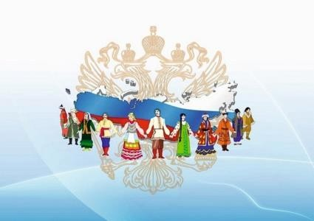
Единство народов: объединенные общей много- вековой историей и судьбой, общими традицион- ными духовно-нравственными ценностями много- численные народы России рассматриваются как одно целое. Россия – светское и многонациональ- ное государство, что отражено в её Конституции.
На территории России проживает более 190 народов. Русские составили 80,85 %

или 105,6 млн из 130,6 млн указавших свою национальную принадлежность. Гражданин в России имеет право на исповедание любой веры. Независимо от веро- вания человека, проживающего на территории государства, он является уважаемым членом общества. Россия имеет уникальный религиозный состав: здесь в большин- стве представлены четыре мировых религии: христианство, буддизм, ислам, иудаизм.

Важно! С уважением относиться к вероисповеданию других людей, принимать их веру, не осуждая и не унижая.

ПРАВИЛА ВЪЕЗДА И ПРЕБЫВАНИЯ
НА ТЕРРИТОРИИ РОССИЙСКОЙ ФЕДЕРАЦИИ

При пересечении границы иностранными гражданами, прибывающими на территорию Российской Федерации, заполняется специальный документ – миграционная карта. Миграционная карта содержит основные сведе- ния об иностранном граждане, и подтверждает его право на пребывание в России. Бланк миграционной карты выдается бесплатно и должен быть заполнен до прохождения паспортного контроля, его могут выдать как сотрудники пограничной службы при прохождении пограничного контроля в аэропорту, так и экипаж само-
лета, проводник поезда или водитель автобуса, на котором иностранный гражда- нин въезжает в Россию.

ОБРАТИТЕ ВНИМАНИЕ:
- Если миграционная карта испорчена (разорвана, испачкана так, что текст не раз- борчив) или потеряна, иностранный гражданин обязан в течение трех рабочих дней заявить об этом в ближайшее к месту его пребывания отделение МВД Рос- сии. В течение трех рабочих дней ему выдадут дубликат миграционной карты.
Важно! Дубликат выдается бесплатно. Миграционные карты на территории Рос- сии не продаются! Если вам предложили купить такой документ, помните, что это мошенничество и вас пытаются обмануть!
- Поддельная миграционная карта, то есть та, что «куплена с рук», не пройдет проверку в официальных базах Министерства внутренних дел Российской Феде- рации и пребывание иностранного гражданина в стране будет нелегальным.
Предоставление поддельной миграционной карты наказывается административ- ным штрафом в размере от 2 до 5 тыс. рублей и выдворением за пределы России! Возможно даже привлечение к уголовной ответственности.
Иностранные граждане, прибывающие с целью учебы, в миграционной карте в поле о цели пребывания отмечают слово «УЧЕБА». При несоответствии цели

въезда, указанной в миграционной карте, студент будет нести административную ответственность (наказывается штрафом в размере от 2 до 5 тыс. рублей).
Обязательный шаг после приезда иностранного гражданина в Россию – оформле- ние временной регистрации, другими словами, постановка на МИГРАЦИОН- НЫЙ УЧЕТ.

ВАЖНО!!! По прибытии в Россию иностранный гражданин обязан встать на учет по месту пребывания в течение 3-х рабочих дней со дня прибытия. Пер- вичный учет иностранных граждан осуществляется на срок 90 суток.
Для постановки на миграционный учет необходимы следующие документы:
- Оригинал и копия документа, удостоверяющего личность (паспорт);
- Оригинал и копия миграционной карты;
- Копия договора на обучение.
Если иностранный гражданин проживает по частному адресу (на квартире), постановку на миграционный учет по месту пребывания осуществляет собствен- ник жилого помещения.
Иностранный обучающийся, прибывший в Российскую Федерацию по учеб- ной визе, ставится на миграционный учет до окончания срока действия визы с по- следующим продлением.
Иностранный обучающийся, прибывший в Российскую Федерацию в по- рядке, не требующем получения визы, ставится на миграционный учет до оконча- ния срока обучения.
ВАЖНО!!! В случае утраты или порчи документов (национального паспорта, миграционной карты, временной регистрации) Вы обязаны предпринять меры по восстановлению документов. Штраф за утрату уведомления о прибытии (времен- ная регистрация) не предусмотрен.
ВАЖНО!!! В случае истечения срока действия паспорта Вы обязаны заблаго- временно покинуть территорию России, либо принять меры для своевременного его продления или замены на новый документ в консульстве своей страны.

Иностранный обучающийся обязан:
*иметь при себе отрывную часть уведомления о прибытии в Российскую Федера- цию (временную регистрацию) в течение всего разрешенного срока пребывания в стране.
*предъявлять её сотрудникам правоохранительных органов при осуществлении проверок режима пребывания в Российской Федерации вместе с национальным паспортом и миграционной картой.

Регистрация оформляется по месту фактического проживания. Не допускается проживание на адресе без регистрации. Не допускается иметь регистрацию на од- ном адресе, а проживать по другому адресу. За факты фиктивной регистрации предусмотрена уголовная ответственность и наказание в виде штрафа от 100 до 500 тыс. рублей.

В случае, когда по каким-то причинам иностранный студент остановился в гостинице, то после выезда из неё необходимо в кратчайший срок - в течение од- ного рабочего дня - встать на миграционный учет по другому месту фактического проживания.

РАЗРЕШЕНИЕ НА ВРЕМЕННОЕ ПРОЖИВАНИЕ В ЦЕЛЯХ ПОЛУЧЕНИЯ ОБРАЗОВАНИЯ

С 1 января 2023 года студенты вузов, которые проходят обучение по очной форме, имеют право на получение разрешения на временное проживание. Разре- шение на временное проживание выдается на весь период обучения и на последу- ющие 180 календарных дней, оформляется в виде отметки в документе, удо- стоверяющем личность.
Максимальный срок оказания услуги по предоставлению разрешения на временное проживание составляет 38 рабочих дней. Срок исчисляется со дня ре- гистрации заявления.
ВАЖНО!!! Для студентов из визовых стран необходимо предоставить справку об отсутствии судимости из страны гражданином которой он является. Справка должна быть выдана не ранее чем за 3 месяца до дня подачи заявления в террито- риальный орган МВД России.
ВАЖНО!!! По прибытию иностранного студента в Российскую Федерацию, срок его пребывания продлевается путем выдачи многократной визы на период обуче- ния в соответствии с законодательством Российской Федерации об образовании, но не более чем на один год для каждой последующей визы.
!!! После получения новой многократной учебной визы иностранному сту- денту, необходимо предоставить документы для продления миграционного учета сроком до окончания полученной визы.

После завершения обучения выпускник, имеющий разрешение на времен- ное проживание вправе в течение трех лет обратиться за получением вида на жи- тельство в упрощенном порядке.
ВАЖНО!!! Иностранные студенты, досрочно прекратившие обучение (отчислен- ные) или завершившие обучение (выпускники) по очной или очно-заочной форме обязаны выехать из Российской Федерации в течение трех дней с даты издания приказа об отчислении. Иностранные граждане, обучающиеся по очной или очно- заочной форме, которым предоставлен академический отпуск также обязаны вы- ехать из Российской Федерации до окончания срока действия визы. Иностранные граждане, не исполнивший обязанность по выезду с территории Российской Фе- дерации, подлежат депортации.

О МЕДИЦИНСКОМ ОСВИДЕТЕЛЬСТВОВАНИИ И ДАКТИЛОСКОПИИ

Всем иностранным гражданам, в том числе обучающимся, прибывшим в Россию после 29 декабря 2021 года необходимо пройти медицинское освидетель- ствование, дактилоскопическую регистрацию и фотографирование. Срок прохож- дения указанных процедур не должен превышать 90 дней с даты прибытия.
ВАЖНО!!! В отношении лиц, не прошедших установленные процедуры или про- шедших их с нарушением срока, могут быть применены следующие санкции: штраф и/или выдворение из России и запрет на въезд до 3 лет.

От необходимости прохождения процедур освобождены:
*граждане Республики Беларусь;
*члены семей сотрудников международных организаций, дипломатических и кон- сульских учреждений;
*иностранные граждане, имеющие гражданство Российской Федерации;
*иностранные граждане, имеющие вид на жительство.
Медицинское освидетельствование иностранные студенты могут пройти в уполномоченном на проведение указанной процедуры медицинском учрежде- нии. Медицинское освидетельствование требуется проходить 1 раз в течение ка- лендарного года.
Дактилоскопическую регистрацию и фотографирование бесплатно можно пройти в подразделениях по вопросам миграции территориальных органов МВД России. Процедура проводится однократно независимо от количества въездов.
ВАЖНО!!! При себе необходимо иметь: оригинал паспорта, оригинал миграци- онной карты, оригинал регистрации, перевод паспорта, заверенный нотариусом (все документы только проверяют, не забирают).

